Kapitel Ist-Analyse

Rel. Userstory ID: US004

Version: V002

Inhaltsverzeichnis

1 Versionsgeschichte 0

2 Ist-Analyse „Vorgehensmodell Scrum“ 1

2.1 Erklärung „Vorgehensmodell Scrum“ 1

2.2 Darstellung des Arbeitsprozesses 1

2.3 Umsetzungen des Arbeitsprozesses 2

2.4 Probleme der Umsetzungen 2

2.5 Fazit 3

# Versionsgeschichte

|  |  |  |  |
| --- | --- | --- | --- |
| **Version** | **Datum** | **Änderungsbeschreibung** | **Bearbeiter** |
| 001 | 03.01.2016 | Dokumenterstellung | Jolitz |
| 002 | 09.01.2016 | Überarbeitung, erarbeiten der Ist-Analyse | Jolitz |
|  |  |  |  |
|  |  |  |  |
|  |  |  |  |

# Ist-Analyse „Vorgehensmodell Scrum“

## Erklärung „Vorgehensmodell Scrum“

Scrum ist ein Vorgehensmodell im Bereich Projektmanagement, welches ursprünglich in der Softwareentwicklung entwickelt und dort zuerst eingesetzt wurde.   
Es ist ein agiler Ansatz der auf iterativer Entwicklung aufbaut und den Kunden (bei Scrum Product Owner) aktiv in die Entwicklung mit einbezieht.

## Darstellung des Arbeitsprozesses

Scrum benutzt einen zyklischen Aufbau um Software zu entwickeln, sogenannte Sprints.  
Ein Sprint ist ein zeitlicher Rahmen (meist 2-4 Wochen) in welchem eine neue Iteration des Produkts entwickelt wird.

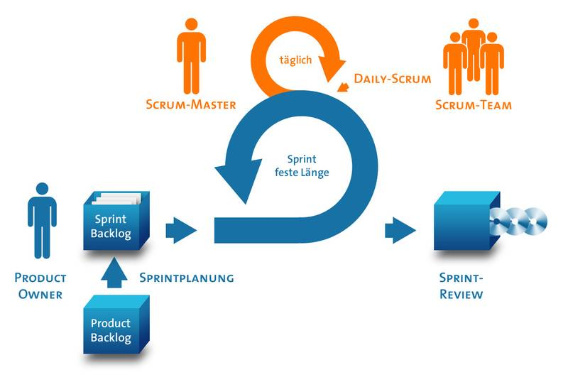Während des Sprints gibt es tägliche Meetings (Daily Scrum) bei denen der Scrum Master und das Team ihren Fortschritt, Probleme und Erfolge kurz erläutern. Am Ende eines Sprints wird dem Product Owner diese Iteration vorgestellt und mit diesem der nächste Sprint geplant. Damit wird der Kunde wie oben bereits erwähnt aktiv mit in den Entwicklungsprozess einbezogen. Dies erlaubt eine im Vergleich zu nicht-agilen Vorgehensmodellen sehr flexible Entwicklung in der schnell auf Änderungswünsche reagiert werden kann.

Außerdem wird am Ende jedes Sprints eine Sprint-Retrospektive durchgeführt, in dem alle Beteiligten des Projekts Feedback zum vergangenen Sprint geben können.  
Dokumentiert wird Scrum mithilfe von zwei zentralen Dokumenten:   
Der Produkt-Backlog (ähnlich dem Lasten-/Pflichtenheft aus traditionellen Vorgehensmodellen) bestimmt die Spezifikationen des fertigen Produkts, ist jedoch jederzeit anpassbar und zu verbessern. Der Sprint-Backlog nimmt einzelne Teile dieses Product-Backlogs und erstellt Arbeitspakete für den nächsten Sprint, welche wiederrum in kleinere Tasks aufgeteilt werden können, welche zum Beispiel in Form von User Stories formuliert werden können.

Eine User Story ist ein Anwendungsfall des Produkts, quasi eine Antwort auf die Frage „Was möchte der User mit dem Produkt machen können?“.   
Ebenfalls besitzt Scrum drei Schlüsselrollen im Entwicklungsprozess, zunächst den bereits erwähnten Product Owner, welcher der Auftraggeber des Produkts ist, Backlog-Items priorisiert und für den wirtschaftlichen Erfolg ebendieses Produktes zuständig ist.  
Der Scrum Master ist der Leiter des Scrums und dafür verantwortlich das der Scrum gelingt. Er arbeitet mit dem Entwicklungsteam zusammen, gehört aber meist nicht dazu.   
Das Entwicklungsteam ist für die Lieferung der im Product-/Sprint Backlog aufgelisteten Features zuständig und arbeitet dafür eng mit dem Scrum Master zusammen.

## Umsetzungen des Arbeitsprozesses

In heutigen Arbeitsumgebungen existieren viele Ansätze Scrum als Projektplanungstool einzusetzen. Dabei lässt sich zwischen dem „Offline Ansatz“ und dem „Online-Ansatz“ unterscheiden. Der Offline Ansatz besteht in seiner Urform aus Karteikarten, welche die User Stories repräsentieren. Diese werden entsprechend auf einem Whiteboard oder einer der Bürowände angeordnet, je nach Zuständigkeit und aktiven Sprint. Zumeist wird dieser Ansatz auch durch digitale Dokumente gestützt, ist aber eher in der eben beschriebenen Papierform zu finden, um dynamisch Dinge verschieben zu können und die Kommunikation und Zusammenarbeit innerhalb eines Büros zu fördern.

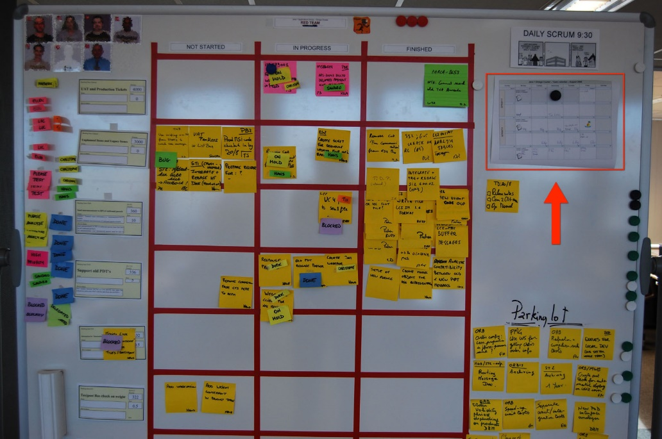

Abbildung Bsp.: Offline-Scrumboard   
http://www.xqa.com.ar/visualmanagement/wp-content/gallery/general-pictures/board_with_calendar.jpg

Die andere Art der Scrum Projektplanung sind digitale Webplattformen, welche durch ihren Aufbau und Workflow versuchen die Grundprinzipien von Scrum umzusetzen und den haptischen und agilen Ansatz der Papier- und Stiftvariante zu imitieren.

Zusätzlich bieten sie weitere Funktionen, wie z.B. die Möglichkeit mehrere Projekte gleichzeitig zu verwalten, Ressourcen einzuteilen oder wichtige grafische Elemente von Scrum (z.B. BurnDown-chart) automatisch generieren zu lassen.

Auch die Kommunikation wird versucht zu übertragen und bei größeren Projektgruppen zu vereinfachen. Dazu existieren verschiedene meist verschiedene Kommentarfunktionen oder Nachrichtensysteme auf den Plattformen.

## Probleme der Umsetzungen

Trotz der vielen unterstützenden Funktionen der Webanwendungen gibt es viele Probleme, die wir durch die Analyse von Konkurrenzprodukten gefunden haben (für detaillierte Informationen siehe 2_Konkurrenz_Analyse.pdf). Allen voran gibt es bei vielen der Plattformen eine große Einstiegshürde durch preisliche Barrieren, die sich meist anhand der Elemente, der Teilnehmeranzahl oder nach einem festen Abo Modell berechnen. Sollte man sich dann für eine der Plattformen entschieden haben, gibt es dann meist größere Mängel was die Übersicht über Funktionen und Informationen angeht. Intuitiv sind dadurch die Oberflächen selten und der Scrum Arbeitsprozess wird entweder abgeändert oder schlichtweg mangelhaft umgesetzt.

Dazu kommt dann ein meist starres oder schlichtweg kaputtes Rechtemanagement. Beispielsweise auf der Plattform ScrumDesk, an denen Benutzer User Stories und Tasks selbständig erstellen, löschen und ändern können. Ändern kann man dies nicht, Teilnehmer können alles oder nichts.

Wenn die Rechte nicht schon zu Chaos führen, könnte dies durch die teilweise sehr langsame Synchronisierung kommen. Auf vielen der Plattformen ist es unklar, wann und wie eine Synchronisierung erfolgt und wenn, dauert es häufig zu lang.

Der letzte Punkt betrifft die Datensicherheit und die Zusammenarbeit mit anderen Systemen wie Git oder SVN zur Versionskontrolle. Datensicherheit ist meist nicht gegeben, da keines der von uns analysierten Tools eine Export Funktion bereitstellte. Dadurch muss man sich auf die Sicherungen des Anbieters verlassen. Ebenso ist die Anbindung an andere Systeme nur selten möglich und wenn, nur in den kostenpflichtigen Anwendungen.

Viele dieser Nachteile hat die klassische offline-Variante nicht. Dafür ist ihr gravierendster Nachteil die kaum koordinierbare Arbeit mit vielen Teilnehmern. Wenn die Leute nicht im gemeinsamen Großraumbüro sitzen wird es enorm schwierig zu kommunizieren und aktuelle Fotos oder Office Dokumente mit dem aktuellen Sprint umher zu schicken und zwischen den Teilnehmern zu synchronisieren. Dazu kann es zu einem Tunnelblick bei der Papiervariante kommen, da man häufig den Fokus auf einen Sprint legt und so das große ganze Eventuell im Papierchaos aus den Augen verliert.

## Fazit

Aus diesen von uns erarbeiteten Mängeln lassen sich folgende Kernprobleme ableiten, die wir verbessern und überarbeiten wollen:

* Kostenloses Geschäftsmodell anbieten
* Funktionen und Informationen übersichtlich darstellen, auch für mehrere Projekte.
* Saubere und intuitive Umsetzung des Scrum Arbeitsprozesses
  + Versuchen den klassischen/haptischen Ansatz in die digitale Welt zu übertragen
* Konfigurierbares und detailliertes Rechtemanagement
* Den Benutzern vielfältige Kommunikations- und Kommentarfunktionen bieten
* Versuchen die Synchronisationszeit zu verringern.